Kemitraan Pemerintah Desa Mendak Kabupaten Madiun dan Perhutani dalam Pengelolaan Pariwisata

Renaldi Rizki Pradana, Yusuf Adam Hilman
Ilmu Pemerintahan, Universitas Muhammadiyah Ponorogo, Jl. Budi Utomo No.10, Ronowijayan, Kec. Siman, Kabupaten Ponorogo, Jawa Timur 63471
Renaldirizki428@gmail.com, 545471adamongis@gmail.com

ABSTRAK
Tujuan Penelitian ini adalah untuk mendeskripsikan tentang kerjasama atau kemitraan pemerintah desa mendak kabupaten madiun dan perhutani dalam pengelolaan pariwisata. Pendekatan Penelitian ini adalah menggunakan pendekatan kualitatif. Teknik analisis data yang akan digunakan dalam mencapai tujuan dan sasaran adalah dengan menggunakan teknik deskriptif. Untuk menguraikan pengertian, tujuan, serta manfaat dari kemitraan atau kerjasama yang terjalin Antara pemerintah desa mendak dengan perhutani dalam pengeloaan pariwisata. Hasil penelitian yang diperoleh dalam penelitian ini ialah dimana Kerjasama atau kemitraan pariwisata yang terjalin antara pemerintah desa mendak dengan perhutani memiliki system kerjasama bagi hasil dari pendapatan pariwisata watu rumpuk yang ada di desa medak yang merupakan wilayah perhutani, dimana pembagian hasilnya adalah pihak Perhutani 30%, Desa atau BUMDes 65% serta LDMH 5%. Dengan adanya kemitraan yang terjalin antara Pemerintah Desa Mendak dengan perhutani banyak diharapkan dapat membantu membuka lapangan pekerjaan dan mengurangi angka kemiskinan serta pengangguran di Desa Mendak dan juga diharapkan mampu meningkatan pendapatan asli daerah (PAD). Serta memiliki tujuan untuk menggali potensi pariwisata serta terbentuknya payung hukum dalam pengelolaan pariwisata yang ada di desa mendak yang khususnya sebagian besar lahan untuk pariwisata ialah milik perhutani.
Kata Kunci : kemitraan, kerjasama, pengelolaan pariwisata
Partnership of Mendak Village Government, Madiun Regency and State-Owned Forestry Company in Tourism Management
Abstract
The purpose of this study is to describe the cooperation or partnership of the village government in the district of Madiun and State-Owned Forestry Company in tourism management. The approach of this research is to use a qualitative approach. Data analysis techniques that will be used in achieving goals and objectives is to use descriptive techniques. To describe the understanding, objectives, and benefits of the partnership or cooperation that exists between the village government and State-Owned Forestry Company mendakaan in tourism management. The results obtained in this study are where tourism cooperation or partnership established between the Mendak village government and State-Owned Forestry Company has a system of cooperation for the sharing of revenue from tourism revenue in the Medak village which is the State-Owned Forestry Company region, where the sharing of results is State-Owned Forestry Company 30%, Village or BUMDes 65% and LDMH 5%. With the partnership established between the Mendak Village Government and State-Owned Forestry Company, many are expected to be able to help create jobs and reduce poverty and unemployment in Mendak Village and are also expected to be able to increase local revenue. As well as having the aim to explore the potential of tourism as well as the formation of a legal umbrella in tourism management in the Mendak village, especially in particular the majority of land for tourism belongs to State-Owned Forestry Company.
Keywords: partnership, cooperation, tourism management

Pendahuluan
Pariwisata merupakan salah satu bagian yang begitu sangat penting bagi suatu negara. Dengan terdapatnya pariwisata, suatu negara atau Pemerintah Daerah tempat obyek wisata tersebut memberikan pemasukan secara khusus atau pendapatan untuk daerah tersebut. Pariwisata dinyatakan sebagai pengaruh yang kuat dalam perkembangan wilayah maupun daerah sekitar obyek wisata. Partiwisata Indonesia diharapkan dapat berperan sebagai penentu dan katalisator pengembangan pembangunan wilayah secara bertahap, Oleh sebab itu sektor pariwisata Indonesia dijadikan sorotan. Industri pariwisata di Indonesia wajib mendapat atensi secara khusus oleh pemerintah baik pusat ataupun daerah dalam pengembangan pariwisatanya(Zaenuri., 2019).
Pengelolaan kegiatan pariwisata tentunya sangat dibutukan dalam upaya untuk menahan para wisatawan agar tinggal lebih lama di tempat tujuan wisata serta bagaimana wisatawan agar dapat membelanjakan uangnya sebanyak- banyaknya selama berwisata. semakin lama para wisatawan berada di tempat wisata maka akan menambah pengeluaran mereka, sehingga dapat memmbangkitkan perusahan jasa transportasi, akomodasi, hiburan, oleh-oleh ciri khas daerah dan jasa yang lainnya (Wardana, 2017). Oleh sebab itu pengelolaan dan pemanfaatkan potensi pariwisata yang dimiliki oleh daerah juga dikelola oleh tiap-tiap daerah. Begitu pula dengan Kabupaten Madiun yang memiliki salah satu wilayah yang memiliki potensi dan sumber daya alam yang dapat dikelola menjadi obyek wisata yaitu Desa Mendak
Kabupaten Madiun merupakan salah satu daerah yang terletak di provinsi jawa timur yang memiliki kawasan andalan dalam sektor pariwisata berbasis pariwisata alam yaitu Watu Rumpuk, yang terletak di lereng gunung wilis, tepatnya di Desa mendak Kecamatan Dagangan, Kabupaten Madiun, wisata Watu Rumpuk dikelola oleh BUMDes dengan menggunakan sistem bagi hasil dengan perhutani yang memiliki lahan, tentunya dengan adanya wisata yang ada di lahan milik perhutani pasti ada kerjasama atau kemitraan yang terjalin antara pemerintah desa denga pihak perhutani sendiri, watu rumpuk juga sebagai pengelolaan konservasi alam, pariwisata, penelitian, serta pendidikan. Selain itu watu rumpuk juga terkenal sebagai salah satu daerah tujuan wisata alam yang digemari oleh para wisatawan, baik wisatawan lokal maupun wisatawan asing. Watu Rumpuk ditetapkan sebagai Desa Wisata melalui perdes No.12/046.6/PKS-WST/LWU/DIVRE JATIM/2017. Adanya pariwisata watu rumpuk tentunya tidak bisa berkembang tanpa adanya kemitraan atau kerjasama yang terjalin antara pemerintah Desa Mendak dengan Perhutani. Kerjasama atau kemitraan yang terjalin tersebut nantinya akan memberikan manfaat antara kedua belah pihak tersebut, dan dapat menjadikan Desa Mendak berkembang sebagai desa wisata yang menjadi atau memiliki konsep ekonomi kreatif lokal, yang dapat meningkatkan kesejahteraan kehidupan yang ada di Desa Mendak, dan juga menjadi penggerak perekonomian masyarakat setempat
Kunci dari keberhasilan dalam suatu usaha maupun kesempatan untuk meningkatkan peran usaha kecil ialah melalui kemitraan Atau kerjasama dengan salah satu pihak yang lain yang saling menguntungkan. Sepertihalnya pemerintah Indonesia tentang hal ini presiden sudah merencanakan program kerjasama atau kemitraan pada tanggal 14 januari 1991. Program kemitraan lewat keterkaitan mitra usaha hal yang demikian mengontrol relasi kerjasama keterlibatan antar usaha besar dengan usaha menengah dan usaha kecil(M. Tohar, 2000). Dengan adanya kemitraan atau kerjasama ini dapat saling menguntungkan satu sama lain dari kedua belah pihak atau lebih yang berkomitmen untuk kerjasama, dengan demikian dengan adanya kemitraan atau kerjasama akan lebih membantu dalam menjalankan sebuah usaha maupun kegiatan yang lain.
Konteks dari kemitraan diatas yang dimaksud ialah dalam penelitian ini yakni kerjasama atau kemitraan pariwisata yang terjalin antara Pemerintah Desa Mendak dengan Perhutani dalam pengelolaan pariwisata watu rumpuk. Dalam menjalin kemitraan atau kerjasama hal yang perlu diperhatikan ialah harus adanya MoU, dimana didalam sebuah MoU terdapat kesepakatan bersama yang ditandatangani oleh kedua belahpihak, yang dapat dijadikan sebagai patokan, serta sebagai payung hukum dalam proses kemitraan maupun kerjsama yang terjalin nantinya. Serta hal lain yang perlu diperhatikan dalam menjalin sebuah kemitraan atau kerjasama ialah kepercayaan, dimana Kepercayaan yangg teguh bagi satu orang atau mitra merupakan bekal dasar dalam menjalani bisnis Kemitraan yang direncanakan oleh dua pihak atau lebih dimulai atas dasar keputusan saling mempercayai. Hal yang harus dihindari dari kemitraan atau kerjasama ialah ketidak percayaan atau kecurigaan, Kegagalan dalam membentuk kemitraan biasanya dimulai dari langkah yg saling mencurigai serta perasaan yang saling tidak yakin antara satu sama yang lain(M. Tohar, 2000).
Apabila dihubungkan dengan teory governance, kemitraan dapat dikatakan sebagai suatu rangkaian kegiatan interaksi sosial politik pemerintah dengan warga atau masyarakat. Dengan demikian masyarakat atau pihak swasta dan pemerintah mempunyai hubungan/ikatan untuk bekerjasama atau bermitra dalam kegiatan kepemerintahan sebagai partisipasi, artisipasi ini yang akan menyebabkan kemitraan atau kerjasama antara pemerintah dengan masyarakat ataupun swasta(Mindarti, 2014). Dalam rangka pengembangan pariwisata, dimensi-dimensi Collaborattive Governance perlu dijadikan acuan dalam pelaksanaan praktik kemitraan. Dengan adanya pelaksanaan Collaborattive Governance, maka ada upaya untuk meningkatkan kualitas pelayanan dari suatu objek pariwisata karena adanya pengembangan dalam aspek sarana dan prasarana pariwisata yang memang ditujukan untuk kenyamanan para wisatwan atau pengunjung. Collaborattive Governance dalam pengembangan pariwisata pun juga dilakukan dalam upaya menjaga hubungan antar organisasi atau institusi. Karena memang dalam praktiknya Collaborattive Governance membutuhkan lebih dari satu organisasi atau institusi yang terlibat. Hubungan antar organisasi dalam Collaborattive Governance dapat pula memcahkan masalah pengembangan pariwisata yang dimungkinkan tidak mampu diselesaikan oleh satu organisasi atau instansi semata, akan tetapi dimungkinkan dapat terselesaiakan oleh peran institusi atau organisasi lain. Pelaksanaan Collaborattive Governance ini pun akan saling menguntungakan tiap organisasi atau institusi yang terlibat dalam pengembangan pariwisata. Hal ini lantaran tiap intitusi atau organisasi saling mengembangkan kapasitasnya dalam daya tarik kepariwisataannya dan mampu mecapai tujuannya dalam pengembangan pariwisata(Agus, 2018).
Undang- Undang republik Indonesia nomor 9 tahun 1995 tentang Usaha Kecil Pasal 8 ayat 1 kemitraan merupakan kerjasama usaha antara usaha kecil serta usaha menengah ataupun usaha besar diiringi pembinaan serta pengembangan oleh usaha menengah ataupun usaha besar dengan mencermati prinsip silih membutuhkan, silih menguatkan serta saling menguntungkan(Sulistyani, 2004). Terdapatnya kemitraan antara pemerintah Desa Mendak serta Perhutani diharapkan bisa menajaga serta melestarikan dengan terdapatnya kemitraan dalam pengelolaan obyek wisata diharapkan warga bisa berfungsi aktif dalam pengelolaan pembangunan wisata Watu Rumpuk. Sehingga pembangunan bisa dialami oleh warga lokal yang terletak di kawasan obyek pariwisata serta dapat tingkatkan Pendapatan Asli Daerah.

TINJAUAN PUSTAKA
Kemitraan jika diperhatikan dari segi etimologis disadur dari kata partnership, dan diadopsi dari kata partner. Disini Partner bisa diartikan sebagai “jodoh, pasangan, ataupun sekutu,” Makna dari kata partnership yang diartikan menjadi persekutuan maupun perkongsian. Berlawanan dari ini karenanya kemitraan bisa dimaknai sebagai wujud persekutuan antara dua belah pihak maupun lebih, yang menyusun suatu ikatan kerjasama atas dasar rasa saling memerlukan dan kesepakatan dalam rangka meningkatkan kapasitas serta kapabilitas di suatu tujuan tertentu atau, bidang usaha tertentu, sehingga bisa mendapatkan hasil yang bagus(Sulistyani, 2004).
Kerjasama atau kemitraan sendiri mempunyai arti yang hampir sama atau bisa dibilang mirip. Kemitraan menurut Kamus Besar Bahasa Indonesia adalah perihal hubungan (jalinan kerjasama) sebagai mitra (Suwondo, 2013). Sedangkan kerjasama menurut Kamus Besar Bahasa Indonesia ialah kegiatan atau usaha yang dilakukan oleh beberapa orang (lembaga, Pemerintah, dan lain sebagainya) untuk mencapai tujuan bersama.
Membangun atau menjalin Kemitraan atau kerjasama sendiri memiliki tujuan masing-masing yang dalam pelaksanaanya yaitu memiliki tujuan yang diantaranya untuk meningkatkan, mempermudah serta untuk mencari keuntungan dari kedua belah pihak dari yang melakukan kerjasama atau kemiraan masing-masing kelompok, perusahaan, ataupun yang lainnya tersebut.
dibawah ini merupakan tujuan yang ingin dicapai dalam melaksanakan kegiatan kemitraan atau kerjasama ialah sebagai berikut:
- Menambah jumlah pertumbuhan ekonomi pedesaan, wilayah maupun nasional.
- Menambah perolehan nilai tambah bagi orang pelaku kemitraan atau kerjasama
- Menambah pendapatan masyarakat
- Menciptakan atau menambah lapangan kerja yang baru
- Menambah jumlah pemerataan pendapatan
- Menambah tingkat ketahanan ekonomi nasional.(M. Tohar, 2000).

Pola kemitraan secara umum dapat diartikan sebagai bentuk kerja sama yang saling menguntungkan antara dua pihak atau lebih untuk mencapai tujuan bersama.Pola kemitraan ialah bentuk penerapan dalam kerangka model kemitraan. Pola yang diteliti mengacu pada teori pola kemitraan usaha kecil, pemberdayaan masyarakat. Pola Kemitraan usaha kecil terdiri dari: intiplasma, subkontrak, dagang umum, keagenan dan waralaba. Kemitraan dalam pemberdayaan warga meliputi pola Investasi Publik ataupun Swasta(Oktaviyanti, 2013).
Undang-Undang Nomor 9 Tahun 1995, disebutkan bahwa pola kemitraan dapat dilaksanakan dengan beberapa bentuk antara lain :
- Inti-plasma ialah kemitraan antara usaha kecil dengan usaha menengah ataupun usaha besar sebagai inti membina serta meningkatkan usaha kecil yang menjadi plasma dalam penyediaan lahan, penyediaan sarana produksi, pemberian bimbingan teknis manajemen usaha, produksi, perolehan, penguasaan, serta peningkatan teknologi yang dibutuhkan bagi pengembangan efisiensi dan produktifitas usaha. Program inti-plasma ini, dibutuhkan keseriusan serta kesiapan, baik pihak usaha kecil sebagai pihak yang memperoleh bantuan untuk bisa meningkatkan usahanya, ataupun pihak usaha besar yang memiliki tanggung jawab sosial untuk meningkatkan usaha kecil sebagai mitra usaha dalam jangka panjang(Sanin, 2001).
- Sub kontraktor merupakan suatu sistem yang menggambarkan ikatan antara usaha besar dengan usaha keci, di mana usaha besar sebagai perusahaan induk meminta kepada usaha kecil (selaku subkontraktor) untuk mengerjakan semua maupun sebagian pekerjaan dengan tanggung jawab penuh pada perusahaan induk(Sanin, 2001).
- Dagang umum merupakan ikatan kemitraan antara usaha kecil dengan usaha menengah atau usaha besar yang berlangsung dalam wujud kerjasama pemasaran, penyediaan lokasi usaha, maupun penerimaan pasokan dari usaha kecil mitra usahanya untuk penuhi keperluan yang dibutuhkan oleh usaha besar serta usaha menengah yang bersangkutan(DPR-RI, 1995).
- Waralaba merupakan suatu sistem yang menggambarkan ikatan antara usaha besar dengan usaha kecil, dimana usaha kecil diberikan hak atas kekayaan intelektual atau penemuan ciri khas usaha, dengan suatu imbalan berdasarkan persyaratan yang ditetapkan pihak usaha besar dalam rangka penyediaan atau penjualan barang atau jasa.
- Keagenan adalah hubungan kemitraan, dimana pihak principal memproduksi/ memiliki sesuatu, sedangkan pihak lain (agen) bertindak sebagai pihak yang menjalankan bisnis tersebut dan menghubungkan produk yang bersangkutan langsung dengan pihak ketiga.
Metode Penelitian
Berdasarkan jenisnya penelitian ini menggunakan jenis penelitian Deskriptif kualitatif, yaitu jenis penelitian yang menguatkan pada penggambaran hasil intrepretatif data seperti hasil wawancara dan juga dokumenpendukung. Pada penelitian ini terdapat beberapa informan yang ada, dapat dilihat di tabel 1. analisis data yang digunakan ialah dengan metode interaktif yang telah ditemukan oleh Miles & Huberman yang meliputi reduksi data, penyajian data, serta penarikan kesimpulan.

Tabel 1. Daftar Nama Informan
No | Nama | Jenis Kelamin | Pekerjaan
1 | Nur Cholifah S.Pd.,M.Pd. | Perempuan | Kepala Desa
2 | Khaidir | Laki-Laki | JMB (Junior Manajer Bisnis) Perhutani Kph Lawu Ds
Sumber : diolah dari hasil penelitian

Hasil dan Pembahasan
- Latar belakang kemitraan pemerintah desa mendak dengan perhutani

“Pertama yang mendasari adanya kemitraan antara pemerintah desa mendak dengan perhutani yaitu dimana pada saat tahun 2011 para petani cengkeh desa mendak mengalami serangan wabah yang mengakibatkan matinya penghasilan masyarakat dan ditambah lagi pada tahun 2015 desa mendak mengalami musibah bencana tanah longsoor yang mengakibatkan perekonomian masyarakat desa mendak terganggu, dari situlah kita bersama masyarakat berisiniatif untuk membangun sebuah wisata yang ada di desa”(Cholifah, 2019b).

“Yang mendasari pihak perhutani dalam bermitra dengan pemerintah desa mendak ialah dimana pihak perhutani sendiri memiliki progam yang disebut dengan PHBM yaitu pengelolaan hutan bersama masyarakat”(Khaidir, 2019).

Latar belakang adanya kemitraan ialah pada tahun 2011 masyarakat desa mendak yang sebagian besar menjadi petani cengkeh mengalami musibah dimana semua pohon cengkeh yang ada di Desa Mendak terserang wabah hingga hampir semua pohon cengkeh yang ada di Desa Mendak Mati dan mengalami gagal panen, tidak hanya itu pada tahun 2015 Desa Mendak mengalami musibah bencana tanah longsor yang mengakibatkan semakin terpuruknya perekonomian masyarakat Desa Mendak, dari situlah masyarakat berinisiatif untuk mengembangkan potensi wilayah yang ada, hingga disetujui oleh masyarakat untuk membuat obyek wisata yang ada di desa, yang mana wilayah yang digunakan ialah milik Perhutani, dari situlah awal mula terjalin Kemitraan antara Pemerintah Desa Mendak dengan Perhutai dalam Pengelolaan Pariwisata, yang tercantum dalam surat perjanjian kerjasama MoU antara pemerintah desa mendak dengan perhutani lawu ds dengan nomor 22/044.6/PKS-WST/LWU/DIVRE JATIM/2018, serta dasar hukum dalam pembuatan wisata yaitu tertuang dalam perdes nomor 11 tahun 2016.

- Pola kemitraan yang terjalin antara pemerintah desa mendak dengan perhutani

Pola kemitraan yang kita jalin ialah dimana kita menjalin kerjasama yang saling menguntungkan antara satu dengan yang lain mas, dimana kita sepakat untuk membagi hasil sesuai kesepakatan yang telah disetujui bersama dalam penandatanganan kesepakatan MoU dimana pembagiannya yaitu untuk pihak perhutani mendapat bagian 30%, desa atau BUMDes 65% serta LDMH 5%(Cholifah, 2019a)

Sistem kemitraan yang kami terapkan dalam kerjasama dengan pihak desa mendak ialah menggunakan sistem kerjasama bagi hasil dari pendapatan pariwisata nantinya yang sudah diatur dalam Surat Perjanjian kerjasama(Khaidir, 2019).

Pola Kemitraan yang terjalin antara pemerintah desa mendak dengan pihak perhuntani berjala dengan pola bagi hasil dari pendapatan wisata yang telah disepakati bersama dalam surat perjanjian kerjasama MoU, dimana pembagian hasil antara lain pihak Perhutani 30%, Desa atau BUMDes 65% serta LDMH 5%. Dengan adanya kemitraan yang terjalin antara Pemerintah Desa Mendak dengan perhutani banyak diharapkan dapat membantu membuka lapangan pekerjaan dan mengurangi angka kemiskinan serta pengangguran di Desa Mendak dan juga diharapkan mampu meningkatan pendapatan asli daerah (PAD).

- Sistem monitoring yang dilakukan oleh pihak perhutani dalam pengelolaan pariwisata
Monitorong yang dilakukan oleh perhutani ialah dilakukan dalam waktu satu bulan sekali dimana meliputi monitoring jumlah pengunjung saja tapi untuk monitoring yang dilakukan oleh pihak dinas pariwisata kabupaten madiun yaitu meliputi jumlah pengunjung, perkembangan pariwisata, UMKMnya serta pengevaluasian(Cholifah, 2019a).

Monitoring yang kami lakukan dalam pengelolaan pariwisata watu rumpuk itu meliputi monitoring penjualan tiket pengunjung, serta monev dari pengawasan terhadap menjaga keadaan wilayah hutan, dan dilakukan secara berkala, 1 bulan sekali(Khaidir, 2019).
Tabel 2. Jumlah Kunjungan Wisatawan
Wisata Watu Rumpuk Tahun 2018-2019
No. | Bulan | Tahun | Kunjungan Wisatawan
1. | Juni – Des | 2018 | 84.035 Orang
2. | Jan – Mrt | 2019 | 20.345 Orang
Sumber (Data Sekunder)

Sistem monitoring yang dlakukan oleh Perhutani diamana monitoring yang dilakukan oleh pihak Perhutani meliputi jumlah penjualan tiket pengunjung, serta monev dari pengawasan terhadap menjaga keadaan wilayah hutan, tidak hanya perhutani monitoring wisata watu rumpuk juga dilakukan oleh Pemerintah Kabupaten Madiun melalui Dinas Pariwisata, Pemuda dan Olahraga selalu melakukan kegiatan monitorong yang dilakukan dalam satu bulan sekali, kegiatan monitoring ini rutin dilakukan untuk mengetahui jumlah pengunjung, perkembangan obyek wisata serta, perkembangan UMKM yang ada dan pengevaluasian.

- Proses Kemitraan yang terjalin antara pemerintah desa mendak dengan perhutani
Pertama yang kami lakukan dalam proses pengajuan MoU dengan pihak perhutani ialah dimana pertama dilakukan pembentukan Perdes terkait pemetaan pembangunan potensi wisata terlebih dahulu kemudian Dibentuk SK Pokdarwis lalu dimasukan dalam pengelolan oleh BUMDes(Cholifah, 2019a)

Dalam proses kemitraan yang terjalin yang harus diperhatikan ialah pertama Pertama pengajuan proposal oleh pihak desa, kedua pihak perhutani bagian pengembangan usaha mengadakan cek ke lapangan terkait kelayakan untuk dikembangkan sebagai tempat wisata, selanjutnya pembuatan kesepakatan bersama atau MoU, dam yang terakhir adalah penandatanganan Pks kedua belah pihak(Khaidir, 2019).

Proses adanya kemitraan Pemerintah Desa Mendak Dengan Perhutani Lawu Ds dalam pengelolaan pariwisata ialah dimana tahap awal yang harus dilakukan ialah pembuatan perdes wisata desa kemudian pembuatan Sk pokdarwis dan dilanjut pembuatan proposal dan langkah selanjutnya ialah pembuatan kesepakatan bersama atau MoU, dan langkah yang terakhir adalah penandatanganan surat perjanjian kerjasama atau PKS antara kedua belah pihak.

- Dasar hukum pelaksanaan kemitraan pemerintah desa mendak dengan perhutani

Untuk dasar hukum pelaksanaan kemitraan atau kerjasama dengan perhutani dasar kita berada di Surat Perjanjian Kerjasama Nomor 22/044.6/PKS-WST/LWU/DIVRE JATIM/2018, dan untuk dasar hukum desa wisata kita tetapkan dalam Perdes no. 11 Tahun 2016(Cholifah, 2019a).

Dasar hukum kami dalam bermitra ialah terdapat pada :
Undang Undang no.19 tahun 2004
Peraturan Mentri Kehutanan nomor : P22/Menhut-II tahun 2012
Peraturan Mentri Kehutanan nomor : P50/Menhut-II tahun 2006(Khaidir, 2019).

Dasar hukum yang dijadikan pedoman dalam kemitraan pemerintah desa mendak dengan perhutani dalam pengelolaan pariwisata adalah
- Perdes no. 11 Tahun 2016.
- Undang Undang no.19 tahun 2004
- Peraturan Mentri Kehutanan nomor : P22/Menhut-II tahun 2012
- Peraturan Mentri Kehutanan nomor : P50/Menhut-II tahun 2006

- Faktor penghambat kemitraan dalam pengelolaan pariwisata Watu Rumpuk

Yang menjadi penghambat dalam pengembangan pariwisata watu rumpuk yang masih dirasa yaitu masalah anggaran atau biaya mas yang terbatas serta akses jalan menuju lokasi wisata yang sempit dan lahan parkir yang kurang(Cholifah, 2019a).

Hambatan yang menjadi kendala kami dalam menjalin kemitraan dengan pihak pemerintah desa mendak dalam pengelolaan pariwisata yaitu dimana masih kurang intensifnya komunikasi dari pihak desa serta masih adanya masyarakat yang kurang paham akan pentingnya kelestarian hutan(Khaidir, 2019).

Hambatan atau kendala dalam menjalin kemitraan pengelolan pariwisata ini ialah dimana masalah yang utama ialah masih kurang intensifnya komunikasi antara pihak pemerintah desa mendak dengan pihak perhutani, dan mengenai kurangnya anggaran dalam pengembangan pariwisata, serta masih adanya masyarakat yang kurang paham akan kesadaran tetang pentingnya kelestarian hutan dan masalah masalah kecil lainnya seperti sempitnya akses jalan menuju obyek wisata watu rumpuk, selain itu terbatasanya lahan parkir.

- Peran Perhutani dan Pemerintah desa mendak dalam kemitraan yang terjalin dalam pengelolaan pariwisata

Peran kami dalam kemitraan yang terjalin ialah sebagai perencana serta pelaksana dalam pengelolaan pariwisata tersebut(Cholifah, 2019a).

Pihak Perhutani selain berperan sebagai penyedia lahan kami juga berperan dalam melaksanakan sosialisasi mengenai aturan-aturan yang sudah disepakati sesuai peraturan yang ada di perhutani, serta selain itu kami juga berperan dalam pengawasan pengelolaan pariwisata(Khaidir, 2019).

Peran dari pemerintah desa mendak dalam kemitraan yang terjalin ialah sebaga perencana dan pelaksana dari pengelolaan pariwisata watu rumpuk, dan perhutani memiliki peran sebagai penyedia lahan, mengadakan sosialisasi mengenai aturan-aturan yang sudah disepakati bersama sesuai peratura yang ada di Perhutani, dan perhutani juga perperan dalam pengawasan pengelolaan pariwisata.

- Harapan dari adanya kemitraan pemerintah desa mendak dengan perhutani.
Yang kami harapkan dari adanya kerjasama dengan pihak perhutani ialah dimana mampu sebagai pengungkit perekonomi masyarakat atau penggerak perekonomian masyarakat, selain itu harapannya adalah bisa menambah atau meningkatkan pendapatan asli daerah (PAD), juga serta untuk meningkatkan nilai ketahanan ekonomi lokal(Cholifah, 2019a).

Harapan besar dari pihak kami dengan adanya kemitraan tersebut ialah dimana bisa menambah kesadaran masyarakat dan pengunjung wisata dalam menjaga kelestarian hutan, serta kebersihan lingkungan. Selain itu yang kami harapkan dengan adanya kemitraan dalam pengelolaan pariwisata ini kami berharap dapat menambah pendapatan asli daerah, serta dapat meningkatkan pendapatan masyarakat(Khaidir, 2019).

Tabel 3. Jumlah Pendapatan Wisata Watu Rumpuk Tahun 2018-2019
Bulan | Tahun | Omset | PERHUTANI | LMDH | BUMDES | 30% Bumdes (Desa)
Juni –Des | 2018 | 384.562.500 | 135.954.200 | 14.751.300 | 233.857.000 | 70.157.100
Jan-Mrt | 2019 | 123.830.200 | 48.039.000 | 4.526.700 | 71.264.500 | 21.379.350
Sumber (Data Sekunder)

Harapan dari adanya kemitraan antara pemerintah desa mendak dengan pihak perhutani dalam pengelolaan pariwisata ialah mampu sebagai pengungkit perekonomi masyarakat atau penggerak perekonomian masyarakat, selain itu harapannya adalah bisa menambah atau meningkatkan pendapatan asli daerah (PAD), juga serta untuk meningkatkan nilai ketahanan ekonomi lokal, tidak hanya itu juga diharapkan bisa menambah kesadaran masyarakat dan pengunjung wisata dalam menjaga kelestarian hutan, serta kebersihan lingkungan.

- Rencana yang akan dikembangkan dari kemitraan pemerintah desa mendak dengan perhutani kedepannya
Rencana yang ingin kita laksanakan di tahun berikutnya ialah penambahan luas kawasan wisata yang tadinya hanya 2,5 hektar kita tambah menjadi 16 hektar, serta dalam pembangunan wisata kita akan terus melakukan pembaruan spot spot yang ada agar para wisatawan tidak mudah bosan dan akan datang kembali dilain wakt, selain itu harapan kita nantinya mengenai tentang MoU yang hanya berlaku 1 tahun akan kita tambah ajukan menjadi 10 tahun tapi ini yang masih kita perjuangkanagar bisa disepakati bersama(Cholifah, 2019a).

Rencana kami kedepannya dalam kemitraan pemerintah desa mendak dengan perhutani ialah penambahan luas obyek wisata yang akan dikembangkan, selain itu kami akan meningkatkan koordinasi dengan pihak desa dimana hubugan komonikasi menjadi kunci utama dalam pengembangan pariwisata(Khaidir, 2019).

Rencana yang akan dilakukan oleh Pemerintah Desa Mendak dalam hal Kemitraan dengan Pihak Perhutani Lawu DS ialah diamana penambahan luas kawasan wisata yang tadinya hanya 2,5 hektar akan ditambah menjadi 12 hektar, selain itu Surat Perjanjian Kerjasama yang semulanya hanya berlaku dalam kurun waktu hanya 1 tahun akan ditambah menjadi 10 tahun, serta dalam pembangunan wisata akan terus dilakukan dan terus diperbarui dimana untuk menarik minat wisatawan agar kembali berkunjung.

- Hasil Kerjasama Pemerintah Desa Mendak dengan Perhutani
Adanya kerjasama atau kemitraan antara pemerintah Desa Mendak dengan pihak Perhutani dapat dibuktikan dengan adanya Tiket penjualan wisata dan MoU yang ditandatangani oleh pihak pemerintah desa maupun dari pihak Perhutani, pada tanggal 14 Mei 2018, dan dapat dilihat sebagai berikut.
Gambar 1. Gambar tiket masuk wisata Watu Rumpuk
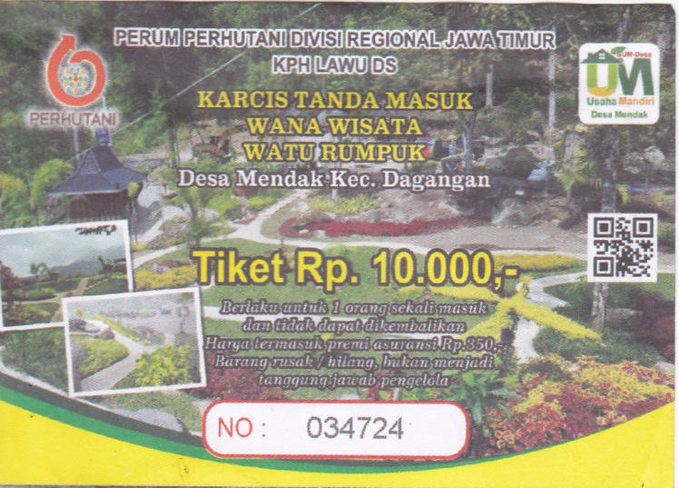
Sumber : diolah dari data hasil penelitian di Desa Mendak

Gambar 2. Gambar tiket parkir kendaraan wisata
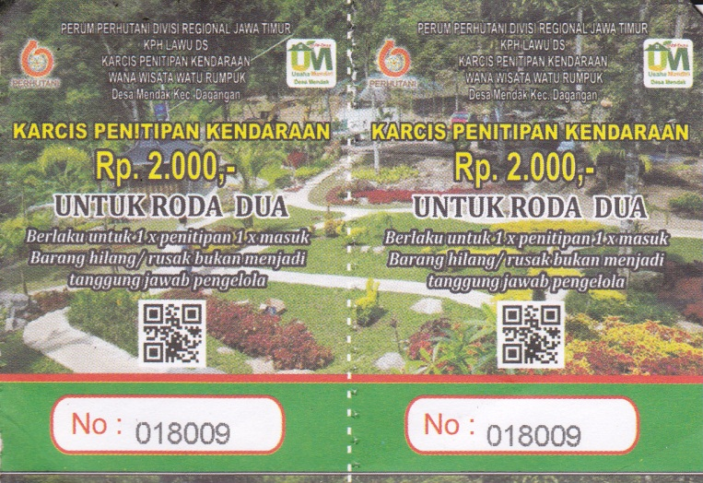
Sumber : diolah dari data hasil penelitian di Desa Mendak

Gambar 3 Gambar MoU Pemerintah Desa Mendak dengan Perhutani
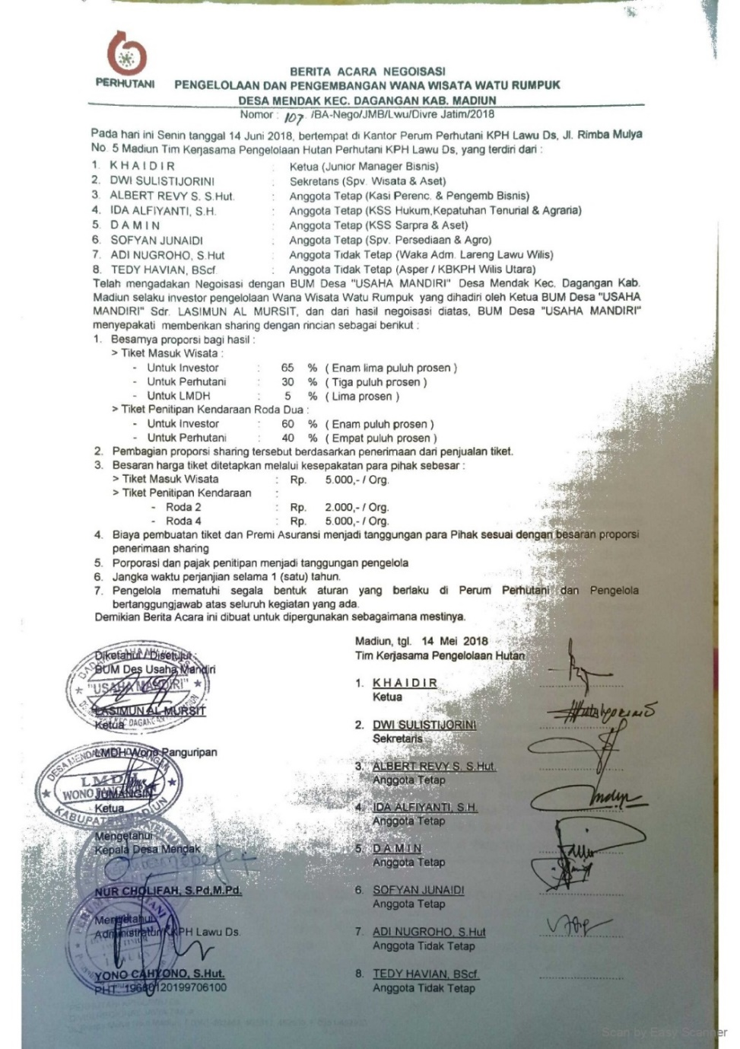
Sumber : diolah dari data hasil penelitian di Desa Mendak

Gambar 4. Gambar MoU Pemerintah Desa Mendak dengan Perhutani
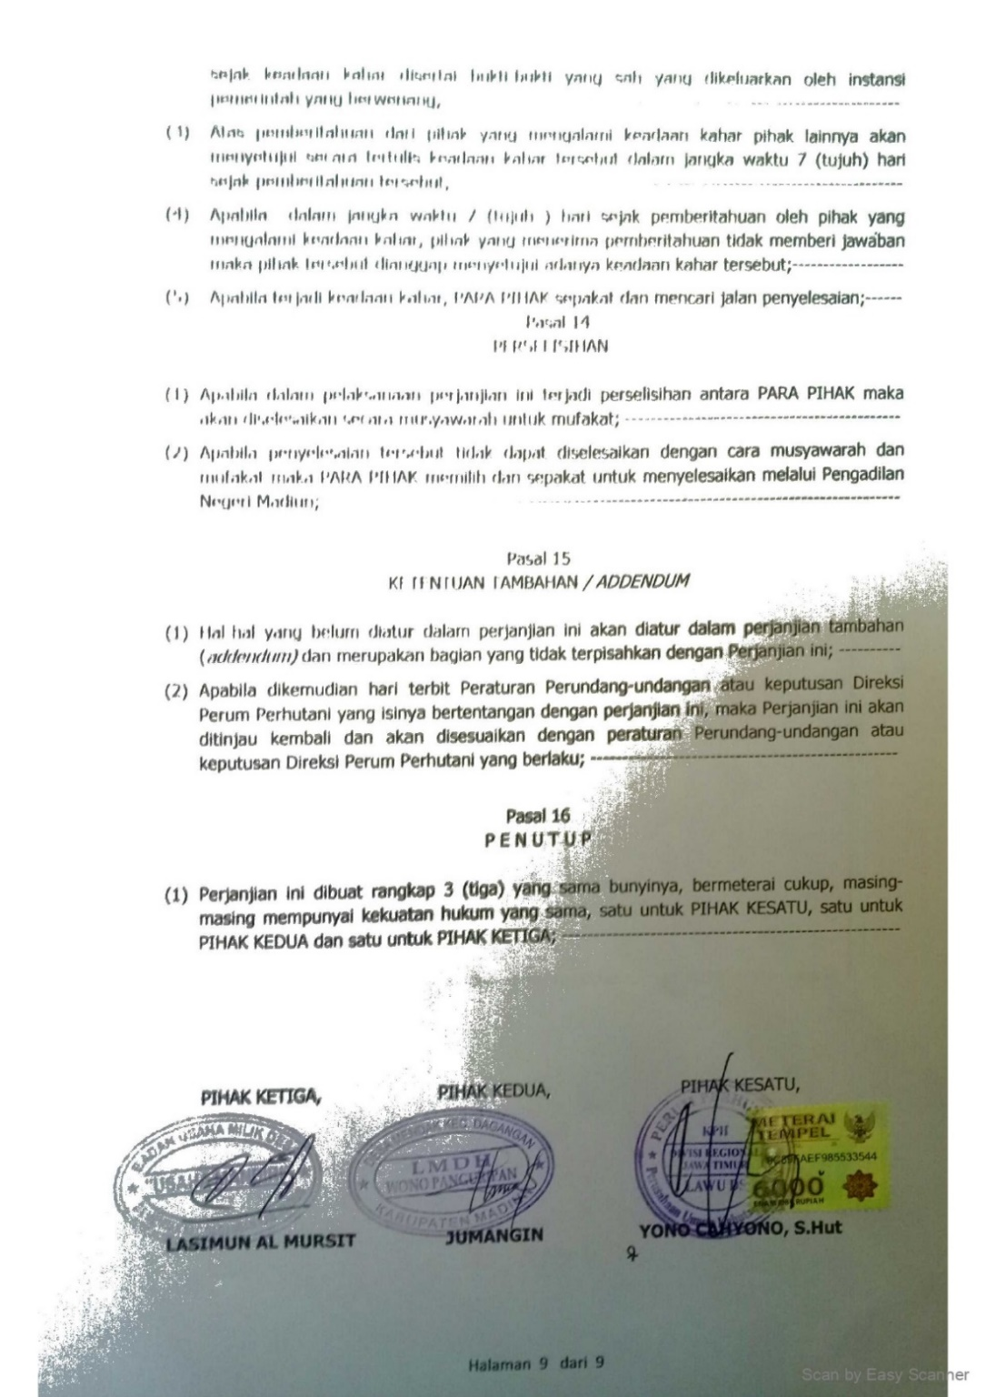
Sumber : diolah dari data hasil penelitian di Desa Mendak

Gambar 5. Gambar peta micro plan wisata watu rumpuk BKPH wilis utara
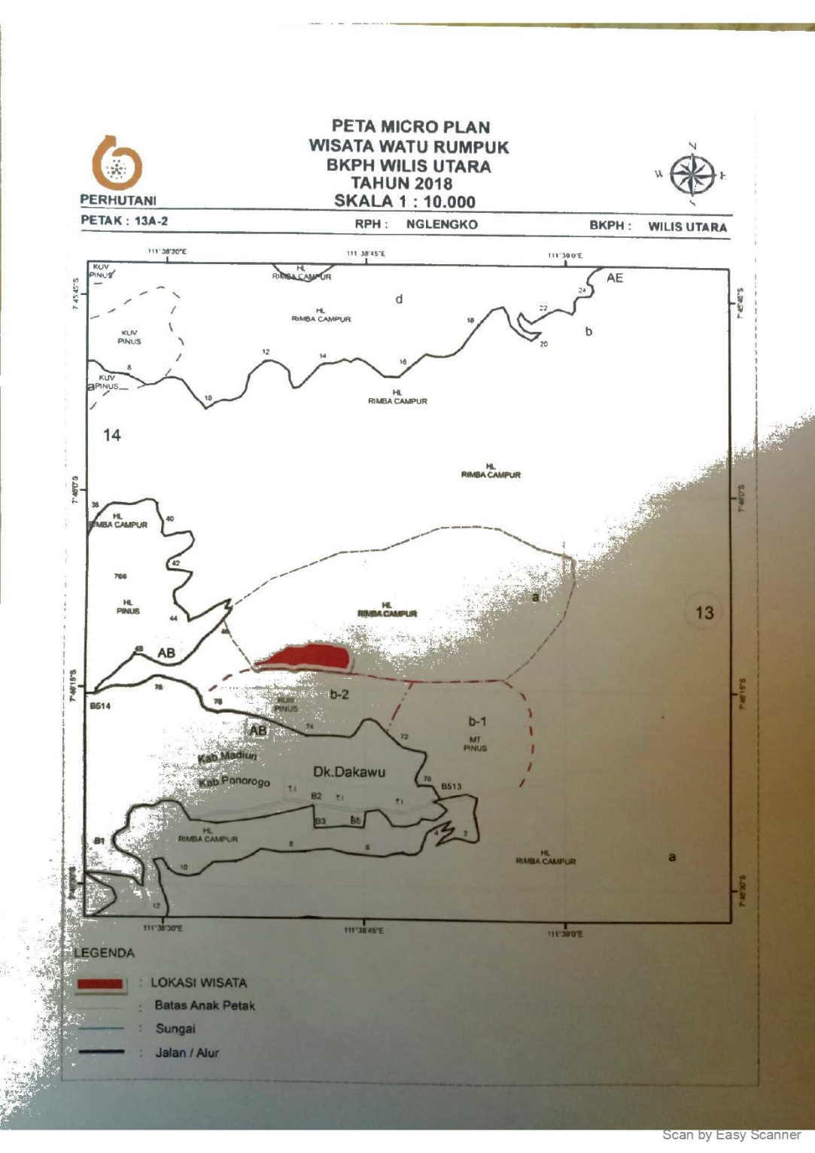
Sumber : diolah dari data hasil penelitian di Desa Mendak

Analisis data
Kemitraan Pemerintah Desa Mendak Dengan Perhutani dalam Pengelolaan Pariwisata Watu Rumpuk adalah dimana yang melatar belakangi adanya kemitraan ialah pada tahun 2011 masyarakat desa mendak yang sebagian besar menjadi petani cengkeh mengalami musibah dimana semua pohon cengkeh yang ada di Desa Mendak terserang wabah hingga hampir semua pohon cengkeh yang ada di Desa Mendak Mati dan mengalami gagal panen, tidak hanya itu pada tahun 2015 Desa Mendak mengalami musibah bencana tanah longsor yang mengakibatkan semakin terpuruknya perekonomian masyarakat Desa Mendak, dari situlah masyarakat berinisiatif untuk mengembangkan potensi wilayah yang ada, hingga disetujui oleh masyarakat untuk membuat obyek wisata yang ada di desa, yang mana wilayah yang digunakan ialah milik Perhutani, dari situlah awal mula terjalin Kemitraan antara Pemerintah Desa Mendak dengan Perhutai dalam Pengelolaan Pariwisata, yang tercantum dalam surat perjanjian kerjasama MoU antara pemerintah desa mendak dengan perhutani lawu ds dengan nomor 22/044.6/PKS-WST/LWU/DIVRE JATIM/2018, serta dasar hukum dalam pembuatan wisata yaitu tertuang dalam perdes nomor 11 tahun 2016.
Pola Kemitraan yang terjalin antara pemerintah desa mendak dengan pihak perhuntani berjala dengan pola bagi hasil dari pendapatan wisata yang telah disepakati bersama dalam surat perjanjian kerjasama MoU, dimana pembagian hasil antara lain pihak Perhutani 30%, Desa atau BUMDes 65% serta LDMH 5%. Dengan adanya kemitraan yang terjalin antara Pemerintah Desa Mendak dengan perhutani banyak diharapkan dapat membantu membuka lapangan pekerjaan dan mengurangi angka kemiskinan serta pengangguran di Desa Mendak dan juga diharapkan mampu meningkatan pendapatan asli daerah (PAD).
Pola kerjasama atau kemitraan yang terjalin antara pemerintah Desa Mendak dengan pihak Perhutani Lawu Ds dapat dianalisis dengan pola hubungan kerjasama yang tercantum dalam Undang – Undang nomor 9 tahun 1995 tentang Usaha kecil, dilihat dari pola-pola kemitraan yang ada, maka pola kerjasama yang diterapkan oleh pemerintah Desa Mendak dengan pihak Perhutani Lawu Ds termasuk dalam pola Inti-Plasma. Dimana pihak perhutani sebagai penyedia lahan dan pihak pemerintah desa mendak sebagai pelaksana dalam pengelolaan pariwisata watu rumpuk, Hubungan kerjasama atau kemitraan yang terjalin ialah dimana saling menguntungkan dengan cara bagi hail, serta ada perjanjian yang terikat yang dibuat dengan surat perjanijan kerjasama atau MoU yang didalamnya tertuang ketentuan, hak serta kewajiban yang harus dipenuhi oleh kedua belah pihak.
Proses adanya kemitraan Pemerintah Desa Mendak Dengan Perhutani Lawu Ds dalam pengelolaan pariwisata ialah dimana tahap awal yang harus dilakukan ialah pembuatan perdes wisata desa kemudian pembuatan Sk pokdarwis dan dilanjut pembuatan proposal dan langkah selanjutnya ialah pembuatan kesepakatan bersama atau MoU, dan langkah yang terakhir adalah penandatanganan surat perjanjian kerjasama atau PKS antara kedua belah pihak.
Sistem monitoring yang dlakukan oleh Perhutani diamana monitoring yang dilakukan oleh pihak Perhutani meliputi jumlah penjualan tiket pengunjung, serta monev dari pengawasan terhadap menjaga keadaan wilayah hutan, tidak hanya perhutani monitoring wisata watu rumpuk juga dilakukan oleh Pemerintah Kabupaten Madiun melalui Dinas Pariwisata, Pemuda dan Olahraga selalu melakukan kegiatan monitorong yang dilakukan dalam satu bulan sekali, kegiatan monitoring ini rutin dilakukan untuk mengetahui jumlah pengunjung, perkembangan obyek wisata serta, perkembangan UMKM yang ada dan pengevaluasian.
Hambatan atau kendala dalam menjalin kemitraan pengelolan pariwisata ini ialah dimana masalah yang utama ialah masih kurang intensifnya komunikasi antara pihak pemerintah desa mendak dengan pihak perhutani, dan mengenai kurangnya anggaran dalam pengembangan pariwisata, serta masih adanya masyarakat yang kurang paham akan kesadaran tetang pentingnya kelestarian hutan dan masalah masalah kecil lainnya seperti sempitnya akses jalan menuju obyek wisata watu rumpuk, selain itu terbatasanya lahan parkir.
Rencana yang akan dilakukan oleh Pemerintah Desa Mendak dalam hal Kemitraan dengan Pihak Perhutani Lawu DS ialah diamana penambahan luas kawasan wisata yang tadinya hanya 2,5 hektar akan ditambah menjadi 12 hektar, selain itu Surat Perjanjian Kerjasama yang semulanya hanya berlaku dalam kurun waktu hanya 1 tahun akan ditambah menjadi 10 tahun, serta dalam pembangunan wisata akan terus dilakukan dan terus diperbarui dimana untuk menarik minat wisatawan agar kembali berkunjung.

Kesimpulan
Pemerintah desa mendak menjalin kemitraan dengan pihak perhutani Lawu Ds, Proses adanya kemitraan Pemerintah Desa Mendak Dengan Perhutani Lawu Ds dalam pengelolaan pariwisata ialah dimana tahap awal yang harus dilakukan ialah pembuatan perdes wisata desa kemudian pembuatan Sk pokdarwis dan dilanjut pembuatan renstra dan langkah selanjutnya ialah pembuatan kesepakatan bersama atau MoU, dan langkah yang terakhir adalah penandatanganan MoU kedua belah pihak.
Pola kemitraan yang terjalin antara pemerintah Desa Mendak dengan Perhutani Lawu Ds menggunakan pola bagi hasil dari pendapatan wisata yang telah disepakati bersama dalam surat perjanjian kerjasama MoU, dimana pembagian hasil antara lain pihak Perhutani 30%, Desa atau BUMDes 65% serta LDMH 5%. Pola kerjasama yang diterapkan oleh pemerintah Desa Mendak dengan pihak Perhutani Lawu Ds termasuk dalam pola Inti-Plasma. Dimana pihak perhutani sebagai penyedia lahan dan pihak pemerintah desa mendak sebagai pelaksana dalam pengelolaan pariwisata watu rumpuk, Hubungan kerjasama atau kemitraan yang terjalin ialah dimana saling menguntungkan dengan cara bagi hail, serta ada perjanjian yang terikat yang dibuat dengan surat perjanijan kerjasama atau MoU yang didalamnya tertuang ketentuan, hak serta kewajiban yang harus dipenuhi oleh kedua belah pihak.
Kerjasama atau kemitraan pariwisata yang terjalin ini memiliki tujuan untuk menggali lebih dalam akan potensi pariwisata yang ada di Desa Mendak dan mampu sebagai pengungkit perekonomi masyarakat atau penggerak perekonomian masyarakat, selain itu adalah bisa menambah atau meningkatkan pendapatan asli daerah (PAD), juga serta untuk meningkatkan nilai ketahanan ekonomi lokal.
Dengan adanya kemitraan atau kerjasama ini terlahir MoU dengan nomor 22/044.6/PKS-WST/LWU/DIVRE JATIM/2018, maka pengelola pariwisata lebih leluasa dalam pengembangan potensi pariwisata yang ada, serta dengan ditandatanganinya MoU oleh kedua belah pihak maka dapat dijadikan patokan atau payung hukum dalam pengelolaan pariwisata di Desa Mendak. Peran dari keduabelah pihak dalam pengelolaan pariwisata ialah sebagai perencana dari pihak pemerintah Desa Mendak, serta pengawasan oleh pihak Perhutani Lawu DS
Yang menjadi kunci utama keberhasilan dalam manjalin kemitraan dalam pengelolaan pariwisata ialah koordinasi atau komunikasi antara kedua belah pihak, dimana kendala utama dalam kemitraan yang terjalin antara pemerintah desa mendak dengan perhutani dirasa masih kurang dalam koordinasi mupun hubungan komunikasi, sehingga dapat menghambat dalam pengelolaan pariwisata yang ada.

Daftar Pustaka
Agus, D. (2018). Konsep Collaborative governance. 25–45.
Cholifah, N. (2019a). Hasil Wawancara.
Cholifah, N. (2019b). Profil desa wisata mendak.
DPR-RI. (1995). Undang Undang No . 9 Tahun 1995 Tentang : Usaha Kecil. Jakarta, 9.
Khaidir. (2019). Hasil wawancara.
M. Tohar. (2000). Aspek-Aspek Financial Usaha Kecil dan Menengah,. 9, 20–46. repository.uin-suska.ac.id/7009/4/BAB III.pdf
Mindarti, mohammad rizal nur zain. saleh soeaidy. lely indah. (2014). Kemitraan Antara KPH PERHUTANI dan LMDH Dalam Menjaga Kelestarian Hutan ( Studi pada Desa Jengglungharjo Kecamatan Tanggunggunung Kabupaten Tulungagung ). 2(2), 210–216.
Oktaviyanti, S. S. (2013). Pariwisata j. Jurnal Nasional Pariwisata, 5(3), 154–167.
Sanin, A. (2001). Universitas Sumatera Utara 7. 7–37.
Sulistyani, A. T. (2004). Ambar Teguh Sulistiyani. Kemitraan dan Model-Model Pemberdayaan . Gaya Media. Yogyakarta. 2004. hal. 129. Konsep Kemitraan. http://digilib.unila.ac.id/10920/6/BAB II.pdf
Suwondo, H. R. B. S. (2013). Kemitraan Lembaga Pemberdayaan Masyarakat Desa dengan Kepala Dessa dalam Perencanaan Pembangunan Desa (Studi Kasus di Desa Sumber Ngepoh Kecamatan Lawang Kabupaten Malang) Hasyemi Rafsanzani, Bambang Supriyono, Suwondo. Jurusan Administrasi Publik, 1(4), 67–72. http://scholar.google.co.id/scholar_url?url=http%3A%2F%2Fadministrasipublik.studentjournal.ub.ac.id%2Findex.php%2Fjap%2Farticle%2Fview%2F137&hl=id&sa=T&ct=res&cd=9&d=17844551591526622982&ei=oKVEW56oE43KyQTy1qj4Ag&scisig=AAGBfm0nXtWd_RbIZB1ty11JymUj40nZbA&
Wardana. (2017). Potensi Dan Strategi Pengembangan Pariwisata Di Kabupaten Pesisir Barat. 1–78.
Zaenuri., gustian riadi saputra. M. E. P. P. H. D. F. (2019). Kemitraan Pengelolaan Pariwisata Dalam Meningkatkan Pendapatan Asli Daerah Kabupaten Tasikmalaya Tahun 2017. Kemudi: Jurnal Ilmu Pemerintahan, 03(1), 298–341. https://ojs.umrah.ac.id/index.php/kemudi/article/view/896/594

